Reunión del Comité Andino de Recursos Humanos
12 de junio del 2024

Objetivo | Presentar la propuesta de estudio regional para la formación de competencias por liderazgo en los países andinos.
Fecha | 12 de junio del 2024
Hora | 9:00 hr Colombia, Ecuador, Perú  10:00 hr Bolivia, Chile, Paraguay, Venezuela
Lugar | Reunión virtual a través de Zoom ORAS-CONHU

Lista de asistentes:

Nombres | Cargo | País/Organización
Dra. Silvia Cuencas | Unidad de Recursos Humanos – MSD Bolivia | Bolivia
Dra. Raquel Child | Jefa de la Oficina de Cooperación y Asuntos Internacionales (OCAI) – MINSAL Chile | Chile
Dra. Olga Correa | Jefa del Departamento de Planificación y Control de Gestión de Recursos Humanos en Salud – MINSAL Chile | Chile
Dr. Fredy Carmelo Tovar | Dirección de Desarrollo del Talento Humano en Salud - MSPS Colombia | Colombia
Dr. Andrés Molina | Especialista en Formulación de Normas y Perfiles del Talento Humano en Salud – MSP Ecuador | Ecuador
Dr. Dr. Carlos Espinoza Barreto | Dirección General de Personal de la Salud – MINSA Perú | Perú
Lic. Militza Aguilar | Área de Clasificación y remuneración de Cargos, Dirección General de Investigación y Educación – MPSS Venezuela | Venezuela
Dr. Pablo Rodríguez | Fac. Health, Medicine and Life Sciences - Maastricht University | Maastricht University
Dra. Katarzyna Czabanowska | Fac. Health, Medicine and Life Sciences - Maastricht University | Maastricht University
Dra. María del Carmen Calle Dávila | Secretaria Ejecutiva | ORAS-CONHU
Dra. Marisella Mallqui Osorio | Secretaria Adjunta | ORAS-CONHU
Mg. Yadira Salas | Coordinadora del Comité Andino Recursos Humanos en Salud | ORAS – CONHU
Stephany Tafur Contreras | Profesional de Salud Pública y Salud Global | ORAS – CONHU

AGENDA

La agenda de la reunión llevada a cabo fue la siguiente:
- Palabras iniciales de la Dra. María del Carmen Calle Dávila, Secretaria Ejecutiva del ORAS – CONHU
- Palabras iniciales de la Dra. Katarzyna Czabanowska (K.M.), International Health School CAPHRI, Care & Publ Health Res In Fac. Health, Medicine and Life Sciences, Maastricht University The Netherlands
- Presentación de la propuesta de estudio regional. Dr. Pablo Rodríguez, Maastricht University The Netherlands
- Espacio de intervención de los países. Diálogo entre los ponentes y los miembros del Comité Andino de Recursos Humanos
- Cierre de la sesión con palabras de la Dra. María del Carmen Calle Dávila, Secretaria Ejecutiva del ORAS – CONHU.

DESARROLLO DE LA AGENDA

- Palabras iniciales de la Dra. María del Carmen Calle Dávila, Secretaria Ejecutiva del ORAS – CONHU
  - Se resalta, como primera línea de acción de la política andina de recursos humanos, la necesidad de desarrollar estrategias que fortalezcan la gobernanza y la rectoría, promoviendo un consenso en políticas y estrategias que equilibren la formación del personal sanitario con los cursos de vida profesional.
  - Se hace énfasis en que la política andina es una dotación de recursos humanos que pueda responder a una realidad cambiante en términos epidemiológicos, ambientales, demográficos y socioeconómicos.
  - Se rememora que, en vías de cumplir con los mandatos de los ministros de salud andinos y los objetivos de la política andina de RHS, se ha firmado una carta de entendimiento entre la Universidad de Maastricht a través de la International Health School Cafri, Care and Public Health Research in Faculty Health, Medicine and Life Sciences y el ORAS-CONHU.
  - Ambas instituciones aliadas comparten la visión de proveer perspectivas y recomendaciones basadas en evidencia para conformar una fuerza laboral sostenible, dimensionada, en proceso de formación continua, comprometida con la calidad y pertinencia de los servicios de salud
  - De manera colaborativa entre ambas instituciones se planea llevar a cabo el proyecto de liderazgo para los recursos humanos en salud, para poder hacer del binomio salud-educación su responsabilidad de acelerar una respuesta y preparación más efectiva con competencias en articulaciones institucionales, facilitación de procesos participativos y comprometidos con el efectivo ejercicio del derecho a la salud de las comunidades a quienes sirven.
- Palabras iniciales de la Dra. Katarzyna Czabanowska (K.M.), International Health School CAPHRI, Care & Publ Health Res In Fac. Health, Medicine and Life Sciences, Maastricht University The Netherlands
  - Se presenta hitos importantes desarrollados con alianza institucionales en la región europea y otras regiones del mundo que podrían ser adaptadas a contextos específicos con interés es en liderazgo de salud pública y en desarrollo de la fuerza laboral.
  - La Dra. Czabanowska se presenta como experta de la OMS en el área de liderazgo de salud pública, que apoya el desarrollo de cursos de liderazgo de salud pública para los profesionales de la salud y la fuerza laboral y el desarrollo y la profesionalización de las fuerzas de trabajo de salud en apoyo de los RHUS.
  - Se presentan documentos de la OMS desarrollados en alianza con partes interesadas, como los Institutos Nacionales de Salud Pública, asociaciones, escuelas para apoyar a la fuerza laboral:
    - La Hoja de Ruta para la Profesionalización de la Fuerza de Trabajo en Salud en la Región Europea.
    - El Marco de Trabajo de Competencia para la Fuerza de Trabajo de Salud Pública que muestra las competencias que los profesionales de salud pública deben tener las competencias centrales.
    - La Hoja de Ruta para las Fuerzas de Trabajo emergentes.
    - Las Competencias para apoyar la Educación y el Liderazgo en la Salud Pública.
  - 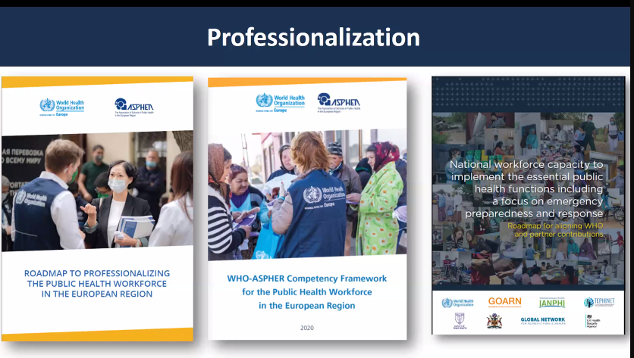

- Presentación de la propuesta de estudio regional. Dr. Pablo Rodríguez, Maastricht University The Netherlands
  - La propuesta aborda el liderazgo en talento humano en salud con un enfoque interprofesional, transprofesional y ciudadano.
  - Se presentaron diversos marcos específicos respecto a competencias en liderazgo y liderazgo en salud, desarrollados en Reino Unido para el contexto europeo y adaptable a otros contextos:

  - El proyecto, en 2023, inició desarrollando lo siguiente:

  - Los resultados de la primera fase del proyecto se resumieron en:
    - Retos en salud: servicios de atención en salud, operaciones en salud pública, una sola salud y educación
    - Educación en liderazgo: talento humano en salud, gobierno en temas relacionados con salud y formación ciudadana
    - Educación: competencias para afrontar los retos en salud
  - Las conclusiones de la primera fase del proyecto se resumieron en:
    - Existen marcos por competencias en liderazgo: talento humano en salud y en el gobierno
    - Conceptualización del liderazgo en América Latina
    - Competencias en liderazgo para la salud en América Latina
    - Aplicar el conocimiento: la enseñanza del liderazgo para la salud en los países andinos
  - Se propone, como acciones siguientes del proyecto:
    - Iniciar actividad de traducción de conocimientos
    - Determinar las competencias en liderazgo más demandan en los países andinos en dos niveles:
      - Ministerios afines a salud de rectoría y gobernanza
      - Talento humano para la atención en los servicios de salud
    - La metodología a abordar sería realizar encuesta para estudiar las competencias en liderazgo en los dos niveles mencionados.
    - La finalidad es evitar el research waste (brecha de saber y el hacer), una vez establecidas las competencias de liderazgo
    - Desarrollar material en español para la enseñanza de competencias en liderazgo

ACUERDOS

Posterior a la presentación de la propuesta, se realiza ronda de consulta a los países y las entidades afines respecto a su posición sobre la propuesta presentada:

PAÍS | POSICIÓN
Bolivia | - Aprueban la propuesta presentada  - Cuentan con Política de Salud Familiar Comunitaria Intercultural en vías de tener incidencia en los determinantes para la salud  - Consideran la necesidad de equipo multidisciplinario para abordar los determinantes para la salud con liderazgo en salud  - Se ha difundido la política con profesionales de salud, se espera poder difundir hacia otros perfiles profesionales afines a salud  - Consideran importante agregar valor de certificación a la capacitación planteada
Chile | - Aprueban la propuesta presentada  - Tienen como prioridad y desafío el enfoque de gobernanza
Colombia | - Aprueban la propuesta presentada  - Consideran necesario abordar capacidades en salud pública mas allá de lo operativo, enfocándose hacia nuevas formas de concebir y conducir las políticas en salud hacia el bien común y el buen gobierno  - Consideran importante, desde la gobernanza, la regulación de las dinámicas afines a educación en salud, mercado laboral y de prestación de servicios de salud
Ecuador | - Aprueban la propuesta presentada  - Se encuentran en la construcción de la Política Nacional de Recursos Humanos  - Consideran importante incorporar el marco del liderazgo del talento humano en salud en las políticas nacionales afines a recursos humanos
Perú | - Aprueban la propuesta presentada  - Desde el enfoque de rectoría y gobernanza consideran que la propuesta se alinea a las políticas nacionales afines a RHUS
Venezuela | - Aprueban la propuesta presentada
ORAS-CONHU | - Aprueban la propuesta presentada  - Se acuerda seguir y ejecutar la hoja de ruta operativa presentada respecto a la segunda fase de la propuesta  - Se acuerda la coordinación de una próxima reunión para abordar los instrumentos metodológicos a abordar en la segunda fase  - Se considera importante el enfoque de interaprendizaje

